BÁO CÁO THỰC HÀNH

(TUẦN 2 – TCP-Socket)

Họ và tên: Nguyễn Phương Nam

MSSV: 16038561

Bài 1: Viết chương trình nhận hostname từ đối dòng lệnh và in ra địa chỉ IP tương ứng với hostname đó.

* Code:

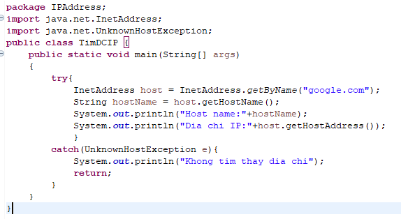

* Kết quả:

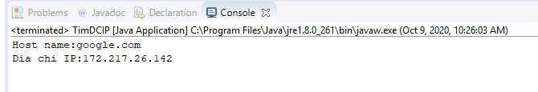

Bài 2: Viết chương trình nhập một hostName từ đối dòng lệnh và in ra dòng thông báo cho biết địa chỉ IP tương ứng với địa chỉ IP đó thuộc lớp nào.

* Code:

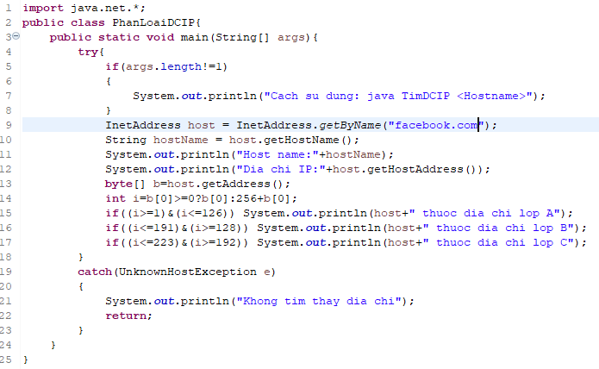

* Kết quả:

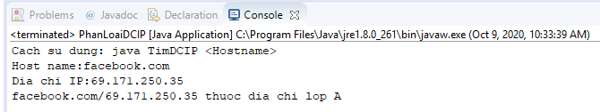

Bài 3: Viết chương trình nhập vào một URL từ đối dòng lệnh và hiển thị từng thành phần tạo nên URL lên màn hình.

* Code:

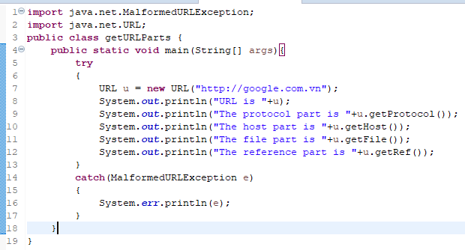

* Kết quả:

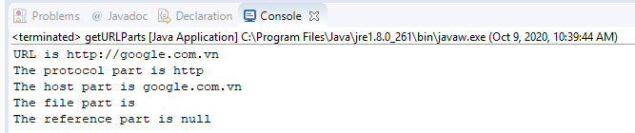

Bài 4: Viết chương trình nhập một URL từ bàn phím, kết nối với Internet và hiển thị mã nguồn của trang Web đó lên màn hình.

* Code:

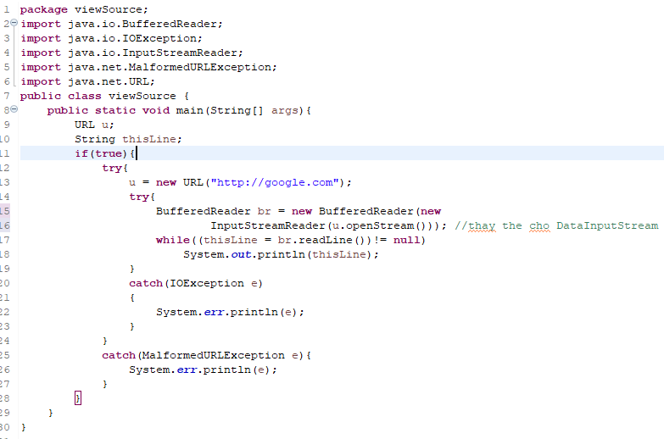

* Kết quả:

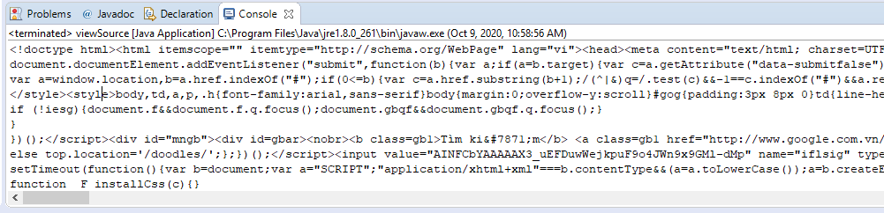

Bài 5:

* Code:
* Kết quả:

Bài 6:

* Code:

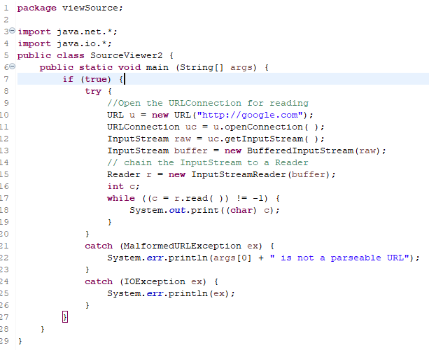

* Kết quả:

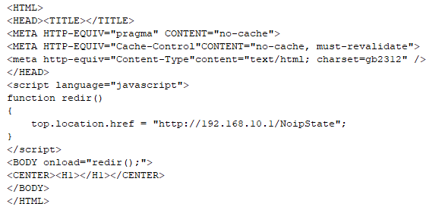

Bài 7:

* Code:

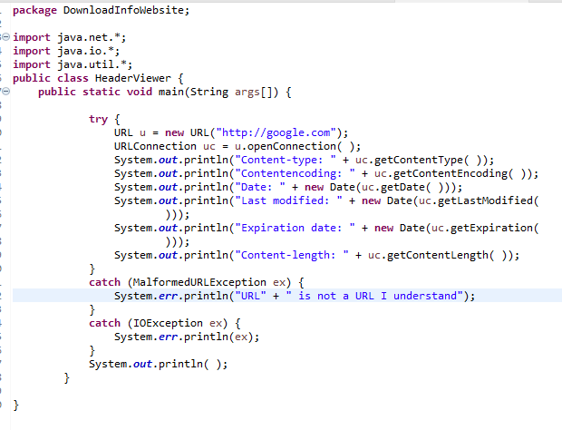

* Kết quả:

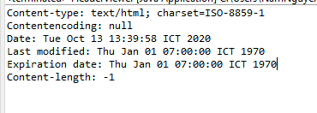

Bài 8:

* Code:

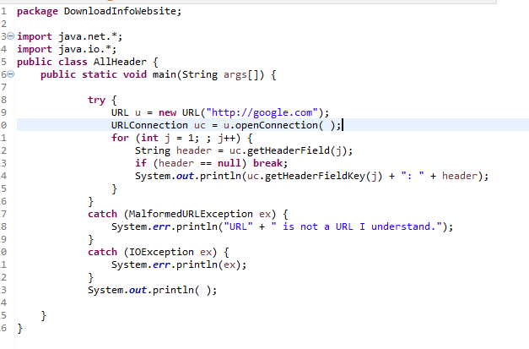

* Kết quả:

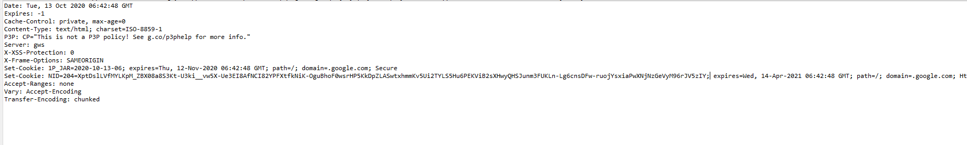

Bài 9:

* Code:

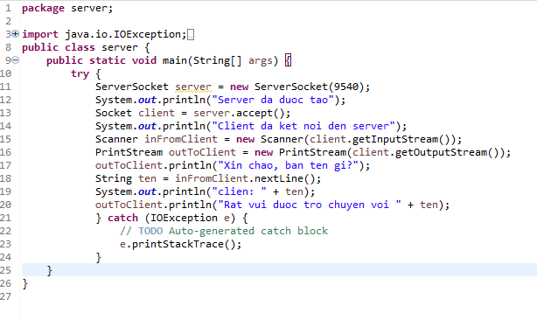

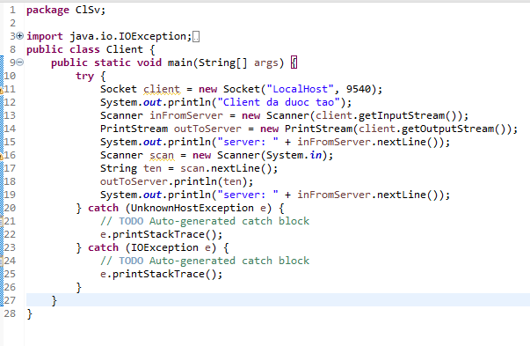

* Kết quả:

